用例图示例：
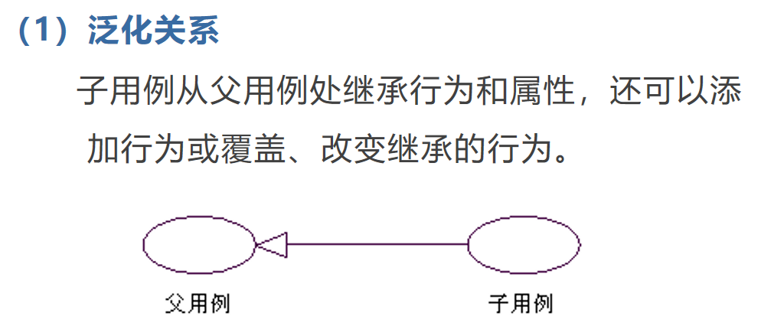
（2）包含关系
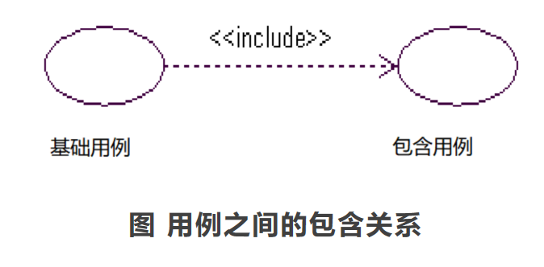
（3）扩展关系
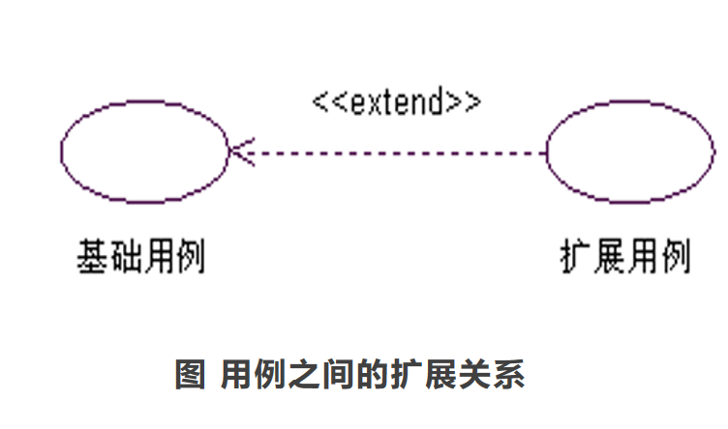

作业：
假设我们要设计一个简单的图书馆管理系统的用例图，主要功能包括借书，还书和查询图书馆藏书等。
（1）参与者：图书管理员、读者。
（2）用例：登录系统、借书，还书、查询图书馆藏书、查询借阅记录。
（3）建立关联关系：图书管理员登录系统后可以查询图书馆藏书；读者登录系统后可以查询图书馆藏书、借书和还书。
（4）确定包含、扩展关系：借书，还书、查询图书馆藏书均包含登录系统；还书可以扩展查询借阅记录。
（5）添加系统边界：用一个长方形将所有的参与者和用例包围在内，表示系统边界。

